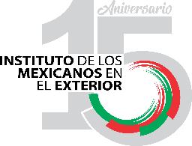
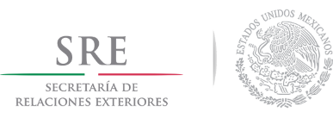
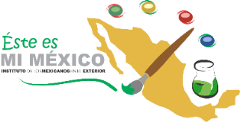
XXII Konkurs dečijeg crteža
“OVO JE MOJ MEKSIKO, NJEGOVA ISTORIJA,
OBIČAJI, GASTRONOMIJA, PLAŽE, MUZIKA”

PRIJAVNI FORMULAR

AMBASADA, KONZULAT ILI PREDSTAVNIŠTVO: _________________________________________

IME I PREZIME: ________________________________________________________

POL: _____________ GODINE: ________

ŽIVIM U: ULICA I BROJ _____________________________ GRAD ________________

POŠTANSKI BROJ _______________ DRŽAVA ________________________

KUĆNI TELEFON ___________________E-MAIL_______________________________

ROĐEN SAM U: GRAD I DRŽAVA_______________________________________________

IME ŠKOLE U KOJU IDEM: __________________________________________

ULICA I BROJ ___________________________ GRAD_________________________

DRŽAVA _______________ POŠTANSKI BROJ _______ OPŠTINA ________________________

TELEFON ŠKOLE ______________ E-MAIL ________________________________

MOJ TATA JE ROĐEN U: GRAD I DRŽAVA _______________________________________

MOJA MAMA JE ROĐENA U: GRAD I DRŽAVA _____________________________________

NAZIV CRTEŽA I OPIS, koji će biti u prilogu izložbe i kalendara, ukoliko ti pobediš:
________________________________________________________________________________________________________________________________________________________________________________________________________________________________________________________________________________________________________________________________________________________________________________________________________________________________________________

Popuni ovaj prijavni obrazac i zalepi ga na poleđinu tvog crteža. Srećno!

